DAILY FITNESS
Guia Completo de Usuário do Sistema
Manual operacional para usuários finais, profissionais e administradores

Sistema | Daily Fitness
Documento | Guia completo de usuário
Público-alvo | Usuários finais, profissionais fitness, administradores e equipe de implantação
Versão | 1.0
Data | 26/05/2026

Controle de Versão
Versão | Data | Responsável | Descrição
1.0 | 26/05/2026 | Equipe Daily Fitness | Criação inicial do guia completo de usuário.

Sumário
Controle de Versão 2
1. Objetivo do guia 4
2. Visão geral do sistema 4
2.1. Principais módulos 4
3. Perfis de acesso e permissionamento 4
3.1. Perfil Usuário Comum 4
3.2. Perfil Profissional 5
3.3. Perfil Administrador 5
3.4. Como o menu muda conforme o perfil 6
4. Conceitos básicos de navegação 6
5. Acesso, cadastro, recuperação de senha e sessão 7
5.1. Realizar login 7
5.2. Criar cadastro de usuário 7
5.3. Solicitar recuperação de senha 8
5.4. Encerrar sessão 10
6. Página inicial e perfil do usuário 10
6.1. Utilizar a página inicial 10
6.2. Visualizar perfil 11
6.3. Editar perfil 12
7. Profissionais e solicitação para se tornar profissional 13
7.1. Consultar profissionais 13
7.2. Solicitar acesso como profissional 14
7.3. Acompanhar resultado da solicitação 15
8. Desafios - funcionalidades do usuário 15
8.1. Consultar desafios disponíveis 15
8.2. Participar de um desafio 16
8.3. Acompanhar meus desafios 17
8.4. Atualizar progresso no desafio 17
8.5. Sair de um desafio 18
9. Planos de treino - funcionalidades do usuário 19
9.1. Consultar planos de treino 19
9.2. Visualizar detalhe de um plano de treino 19
9.3. Inscrever-se em um plano de treino 20
9.4. Acompanhar meu plano de treino 21
9.5. Consultar histórico de treinos 22
10. Planos alimentares - funcionalidades do usuário 23
10.1. Consultar planos alimentares 23
10.2. Visualizar detalhe de um plano alimentar 23
10.3. Inscrever-se em um plano alimentar 24
10.4. Acompanhar meu plano alimentar 25
10.5. Consultar histórico de dietas 26
11. Área profissional - criação e gestão de conteúdos 26
11.1. Criar desafio como profissional 27
11.2. Editar ou descontinuar desafio profissional 28
11.3. Criar plano de treino como profissional 29
11.4. Gerenciar plano de treino profissional 31
11.5. Criar plano alimentar como profissional 32
11.6. Gerenciar plano alimentar profissional 33
12. Painel administrativo - gestão geral da plataforma 34
12.1. Avaliar solicitações de profissional 34
12.2. Criar desafio como administrador 37
12.3. Gerenciar desafios como administrador 37
12.4. Criar plano de treino como administrador 38
12.5. Gerenciar planos de treino como administrador 40
12.6. Criar plano alimentar como administrador 41
12.7. Gerenciar planos alimentares como administrador 42
13. Matriz de permissões por funcionalidade 43
13.1. Exemplos de dados para demonstração 44
14. Boas práticas, dúvidas frequentes e problemas comuns 45
14.1. Boas práticas de utilização 45
14.2. Dúvidas frequentes 45
14.3. Problemas comuns e orientações 45
Apêndice A - Fluxo resumido por perfil 46
Apêndice B - Orientação para treinamento dos usuários 46

1. Objetivo do guia
Este guia tem como objetivo orientar a utilização completa do sistema Daily Fitness, explicando as funcionalidades disponíveis, os processos principais de uso, as regras de acesso por perfil e os caminhos de navegação. O documento foi estruturado para ser entregue a usuários finais, profissionais fitness, administradores e responsáveis por implantação ou treinamento do sistema.
O guia não exige conhecimento técnico. As instruções foram escritas em linguagem operacional, indicando o que cada pessoa pode fazer, onde deve clicar, quais dados precisa preencher, quais resultados esperar e quais restrições de permissão existem em cada módulo.
Observação: As imagens das telas devem ser adicionadas posteriormente nos pontos indicados. Recomenda-se capturar os prints em ambiente estável, com dados de exemplo claros e sem informações sensíveis reais.

2. Visão geral do sistema
O Daily Fitness é uma plataforma web voltada ao segmento fitness, criada para centralizar em uma única ferramenta funcionalidades relacionadas a saúde, bem-estar, planos de treino, planos alimentares, desafios e consulta de profissionais. O sistema organiza a experiência em três perfis principais: usuário comum, profissional fitness e administrador.

2.1. Principais módulos
Módulo | Descrição | Perfis envolvidos
Autenticação | Cadastro, login, recuperação de senha, controle de sessão e logout. | Todos
Home | Tela inicial com acesso rápido às principais áreas do sistema. | Todos os usuários autenticados
Perfil | Visualização e atualização de informações básicas da conta. | Todos os usuários autenticados
Profissionais | Consulta de profissionais e solicitação para se tornar profissional. | Usuário comum, Profissional, Administrador
Desafios | Participação, acompanhamento de progresso e histórico de desafios. | Usuário comum, Profissional, Administrador
Treinos | Consulta, inscrição, acompanhamento, histórico e gestão de planos de treino. | Usuário comum, Profissional, Administrador
Dietas | Consulta, inscrição, acompanhamento, histórico e gestão de planos alimentares. | Usuário comum, Profissional, Administrador
Área Profissional | Criação e gestão de desafios, treinos e dietas pelo profissional. | Profissional
Painel Admin | Aprovação de solicitações e gestão geral de conteúdos da plataforma. | Administrador

3. Perfis de acesso e permissionamento
O sistema utiliza controle de acesso por perfil. Isso significa que cada usuário enxerga menus e telas conforme sua permissão. O permissionamento é uma parte essencial da ferramenta, pois evita que usuários comuns acessem recursos administrativos ou de gestão profissional.

3.1. Perfil Usuário Comum
O usuário comum é o perfil padrão de qualquer pessoa recém-cadastrada. Ele utiliza o sistema para acompanhar sua rotina fitness, consultar conteúdos disponíveis e registrar progresso.
- Acessar a Home.
- Visualizar e editar o próprio perfil, quando permitido.
- Consultar profissionais disponíveis.
- Solicitar alteração de perfil para profissional fitness.
- Consultar desafios disponíveis.
- Participar de desafios.
- Atualizar progresso nos desafios em que participa.
- Sair de desafios, mantendo histórico quando aplicável.
- Consultar planos de treino ativos.
- Inscrever-se em um plano de treino.
- Acompanhar o plano de treino ativo.
- Registrar progresso dos treinos.
- Consultar histórico de treinos.
- Consultar planos alimentares ativos.
- Inscrever-se em um plano alimentar.
- Acompanhar o plano alimentar ativo.
- Registrar progresso das refeições.
- Consultar histórico de dietas.
Atenção: O usuário comum não pode criar, editar, ativar ou inativar planos, dietas ou desafios da plataforma. Para isso, ele precisa ser aprovado como profissional ou possuir perfil administrativo.

3.2. Perfil Profissional
O profissional é um usuário aprovado para criar e gerenciar conteúdos fitness dentro da plataforma. Ele mantém as funcionalidades de usuário comum e recebe acesso adicional à Área Pro.
- Executar todas as ações disponíveis ao usuário comum.
- Acessar o menu Área Pro.
- Criar desafios próprios.
- Editar desafios criados por ele.
- Descontinuar desafios criados por ele.
- Visualizar participantes dos próprios desafios.
- Criar planos de treino próprios.
- Editar planos de treino criados por ele.
- Ativar ou inativar planos de treino próprios.
- Visualizar inscritos nos próprios planos de treino.
- Acompanhar progresso de inscritos nos próprios planos de treino.
- Criar planos alimentares próprios.
- Editar planos alimentares criados por ele.
- Ativar ou inativar planos alimentares próprios.
- Visualizar inscritos nos próprios planos alimentares.
- Acompanhar progresso de inscritos nos próprios planos alimentares.
Atenção: O profissional não deve ter acesso à aprovação de solicitações de outros profissionais e não deve gerenciar conteúdos criados por administradores ou por outros profissionais, salvo regra específica futura.

3.3. Perfil Administrador
O administrador possui acesso de gestão da plataforma. Ele atua sobre solicitações de profissionais e sobre os conteúdos globais do sistema. Esse perfil deve ser concedido apenas a pessoas responsáveis pela administração operacional do Daily Fitness.
- Executar as ações gerais de navegação no sistema.
- Acessar o Painel Admin.
- Listar solicitações de usuários que desejam se tornar profissionais.
- Aprovar ou rejeitar solicitações de profissional.
- Criar desafios globais.
- Editar desafios globais.
- Descontinuar desafios.
- Visualizar participantes de desafios.
- Criar planos de treino globais.
- Editar planos de treino globais.
- Ativar ou inativar planos de treino.
- Visualizar inscritos em planos de treino.
- Consultar progresso dos inscritos em planos de treino.
- Criar planos alimentares globais.
- Editar planos alimentares globais.
- Ativar ou inativar planos alimentares.
- Visualizar inscritos em planos alimentares.
- Consultar progresso dos inscritos em planos alimentares.
Atenção: O perfil administrador deve ser usado com cuidado, pois possui permissão para alterar a disponibilidade dos conteúdos que aparecem para os usuários finais.

3.4. Como o menu muda conforme o perfil
Perfil | Menu principal | Menu adicional
Usuário comum | Home, Dieta, Treinos, Profissionais, Desafios | Sem menu de gestão
Profissional | Home, Dieta, Treinos, Profissionais, Desafios | Área Pro: Meus Desafios, Meus Treinos, Minhas Dietas
Administrador | Home, Dieta, Treinos, Profissionais, Desafios | Painel Admin: Solicitações, Desafios, Planos de Treino, Planos Alimentares

4. Conceitos básicos de navegação
Após o login, o sistema apresenta um cabeçalho de navegação. Esse cabeçalho permite acessar as principais áreas do Daily Fitness. A navegação pode variar de acordo com o perfil do usuário.

Elemento | Função
Home | Retorna para a página inicial do usuário autenticado.
Dieta | Acessa os planos alimentares disponíveis e o plano alimentar ativo.
Treinos | Acessa os planos de treino disponíveis e o plano de treino ativo.
Profissionais | Permite consultar profissionais e solicitar acesso como profissional.
Desafios | Permite visualizar desafios disponíveis e acompanhar desafios em andamento.
Avatar/Nome do usuário | Abre opções de perfil e saída da sessão.
Painel Admin | Exibido somente para administradores.
Área Pro | Exibido somente para profissionais aprovados.

5. Acesso, cadastro, recuperação de senha e sessão

5.1. Realizar login
Finalidade: Permitir que uma pessoa cadastrada acesse o sistema com suas credenciais.
Como acessar: Tela inicial pública do sistema ou rota de login.
Passo a passo:
- Informe o e-mail cadastrado.
- Informe a senha.
- Clique em Login.
- Aguarde a validação das credenciais.
- Após a autenticação, o sistema direciona para a Home.
Regras e validações importantes:
- E-mail e senha são obrigatórios.
- Credenciais inválidas devem gerar mensagem de erro.
- Após login, o token de autenticação é usado para acessar áreas privadas.
Resultado esperado: O usuário autenticado visualiza a Home e os menus permitidos para seu perfil.
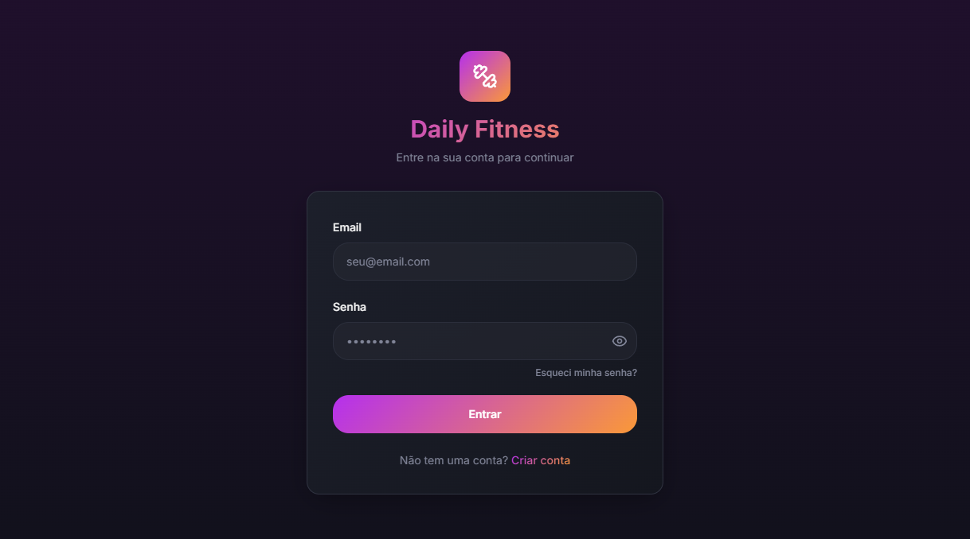

5.2. Criar cadastro de usuário
Finalidade: Permitir que uma nova pessoa crie uma conta de usuário comum na plataforma.
Como acessar: A partir da tela de login, clique em Cadastre-se ou opção equivalente.
Passo a passo:
- Acesse a tela de cadastro.
- Preencha nome e sobrenome.
- Informe um e-mail válido.
- Informe uma senha.
- Confirme a senha.
- Clique em Registrar.
- Após a conclusão, realize login com as credenciais cadastradas.
Regras e validações importantes:
- O e-mail deve ser válido.
- O e-mail não deve estar cadastrado anteriormente.
- Senha e confirmação de senha devem ser iguais.
- O perfil inicial é usuário comum, sem permissões administrativas ou profissionais.
Resultado esperado: Uma nova conta é criada com perfil de usuário comum.
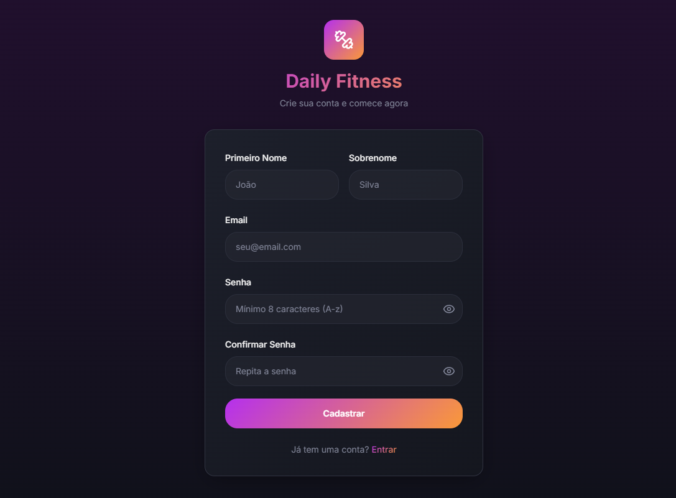

5.3. Solicitar recuperação de senha
Finalidade: Permitir que o usuário solicite a redefinição de senha quando não conseguir acessar a conta.
Como acessar: Na tela de login, clique em Esqueci minha senha ou opção equivalente.
Passo a passo:
- Informe o e-mail cadastrado.
- Envie a solicitação.
- Acesse o e-mail recebido.
- Abra o link de redefinição.
- Informe a nova senha e confirme.
- Finalize a redefinição e realize login novamente.
Regras e validações importantes:
- O link enviado por e-mail pode ter prazo de validade.
- A senha deve respeitar as regras mínimas definidas pelo sistema.
- Caso o e-mail não chegue, verificar caixa de spam ou solicitar novamente.
Resultado esperado: A senha é redefinida e o usuário pode acessar o sistema com a nova senha.
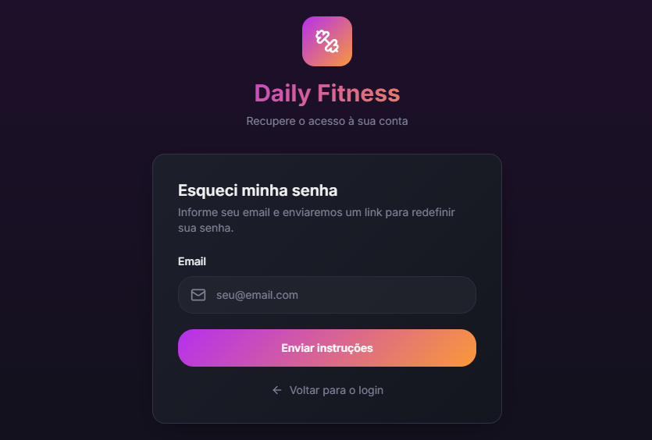
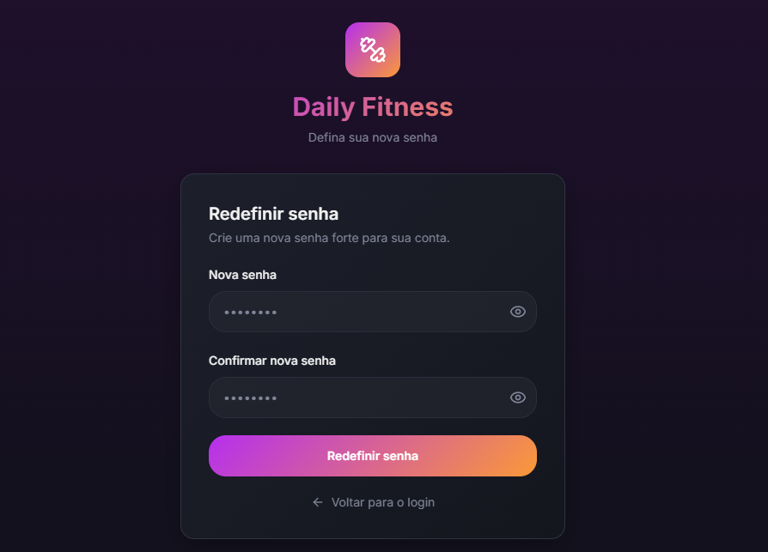

5.4. Encerrar sessão
Finalidade: Permitir que o usuário saia da conta com segurança.
Como acessar: Clique no avatar ou nome do usuário no cabeçalho.
Passo a passo:
- Abra o menu do usuário.
- Clique em Sair.
- Aguarde o redirecionamento para a tela de login.
Regras e validações importantes:
- Sempre sair da conta ao utilizar computadores compartilhados.
- Se a sessão expirar automaticamente, o sistema poderá solicitar novo login.
Resultado esperado: A sessão é encerrada e o usuário precisa realizar login novamente para acessar áreas privadas.
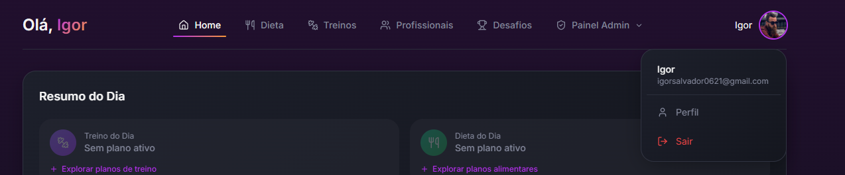

6. Página inicial e perfil do usuário

6.1. Utilizar a página inicial
Finalidade: Apresentar uma visão resumida das áreas principais do sistema após o login.
Como acessar: A Home é exibida após autenticação ou ao clicar em Home no menu superior.
Passo a passo:
- Acesse o sistema com login válido.
- Observe os atalhos e cartões disponíveis.
- Clique no módulo desejado para iniciar a navegação.
- Use o cabeçalho para retornar ou trocar de área.
Regras e validações importantes:
- A Home pode variar conforme o perfil.
- Os menus de gestão aparecem apenas para profissional ou administrador.
Resultado esperado: O usuário consegue acessar rapidamente dietas, treinos, profissionais e desafios.
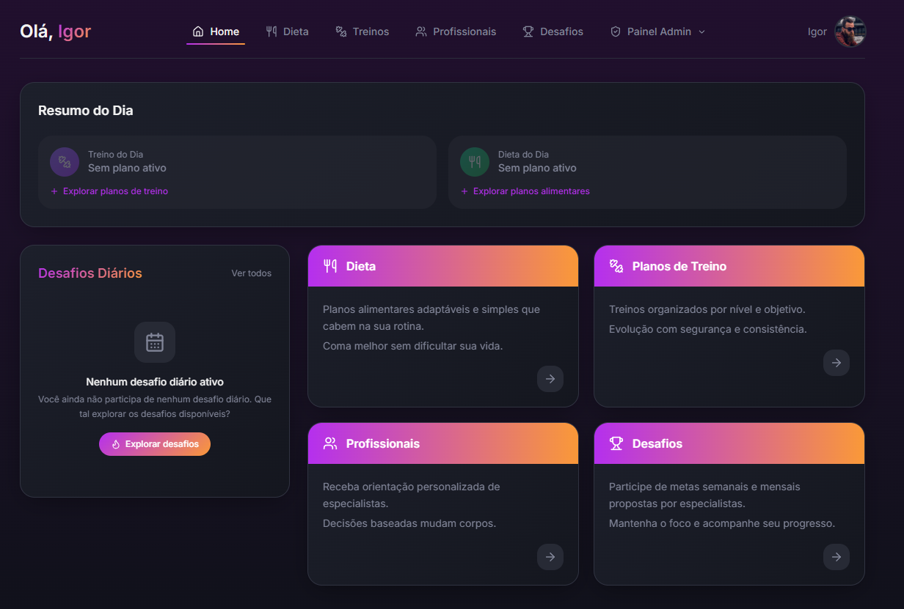

6.2. Visualizar perfil
Finalidade: Permitir que o usuário consulte dados básicos da própria conta.
Como acessar: Clique no avatar/nome do usuário e selecione Perfil.
Passo a passo:
- Abra o menu do usuário.
- Clique em Perfil.
- Confira nome, e-mail e demais dados disponíveis.
- Retorne ao menu principal ao finalizar.
Regras e validações importantes:
- O usuário deve visualizar apenas o próprio perfil, salvo permissões específicas de gestão.
- Dados sensíveis não devem ser expostos desnecessariamente.
Resultado esperado: O sistema apresenta as informações cadastradas da conta autenticada.
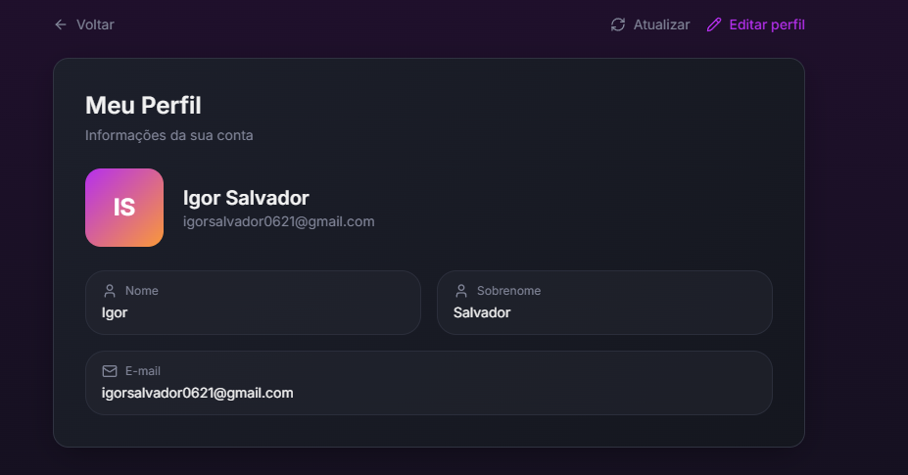

6.3. Editar perfil
Finalidade: Permitir que o usuário atualize informações permitidas pelo sistema.
Como acessar: Na tela de Perfil, clique em Editar ou opção equivalente.
Passo a passo:
- Acesse o perfil.
- Clique em Editar.
- Altere os campos disponíveis.
- Clique em Salvar.
- Verifique a mensagem de sucesso.
Regras e validações importantes:
- Nem todos os campos podem ser editáveis.
- Alterações de dados de autenticação podem exigir novo login em cenários futuros.
Resultado esperado: As informações permitidas são atualizadas no cadastro do usuário.
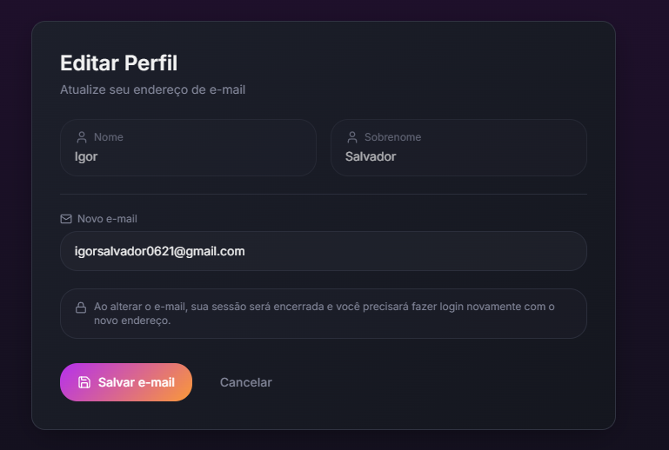

7. Profissionais e solicitação para se tornar profissional

7.1. Consultar profissionais
Finalidade: Permitir que o usuário visualize profissionais fitness disponíveis na plataforma.
Como acessar: Clique em Profissionais no menu superior.
Passo a passo:
- Acesse a área Profissionais.
- Analise os cards/listagem de profissionais.
- Clique em um profissional para consultar detalhes, quando disponível.
- Retorne à lista para visualizar outros profissionais.
Regras e validações importantes:
- A tela é acessível para usuários autenticados.
- Dados exibidos podem incluir nome, especialização, biografia e habilidades.
Resultado esperado: O usuário consegue conhecer os profissionais disponíveis e suas informações principais.
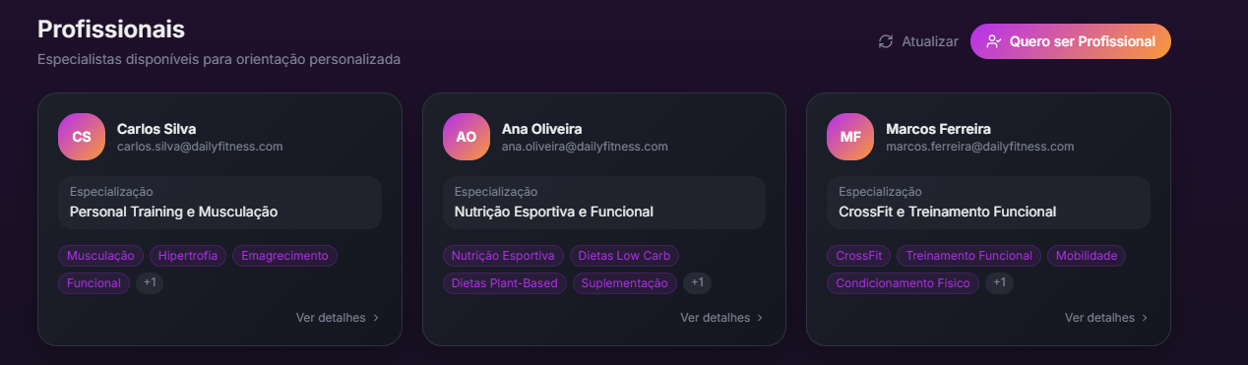
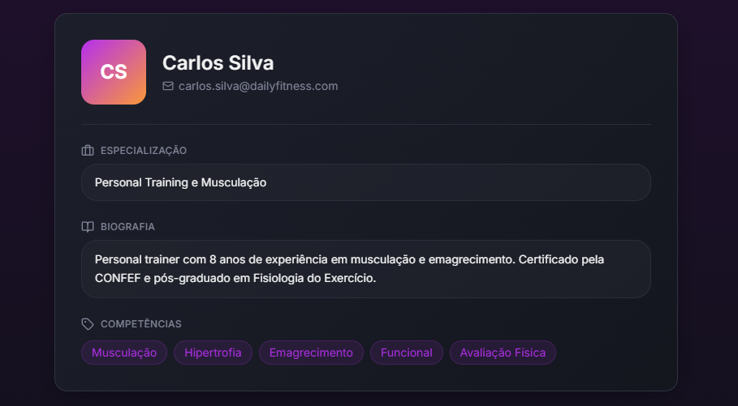

7.2. Solicitar acesso como profissional
Finalidade: Permitir que um usuário comum solicite a alteração de perfil para profissional fitness dentro da plataforma.
Como acessar: Acesse Profissionais e clique na opção de solicitação para ser profissional.
Passo a passo:
- Entre na área Profissionais.
- Clique em Solicitar acesso como profissional ou opção equivalente.
- Preencha a biografia profissional.
- Informe a especialização principal.
- Inclua habilidades ou competências relevantes.
- Revise os dados informados.
- Envie a solicitação.
- Aguarde a avaliação do administrador.
Regras e validações importantes:
- Essa opção deve estar disponível para usuários comuns.
- Usuários já profissionais não precisam solicitar novamente.
- A aprovação depende de análise do administrador.
- Após aprovação, o usuário deverá sair e entrar novamente, se necessário, para atualizar o perfil no token/sessão.
Resultado esperado: A solicitação é registrada e fica pendente de avaliação administrativa.
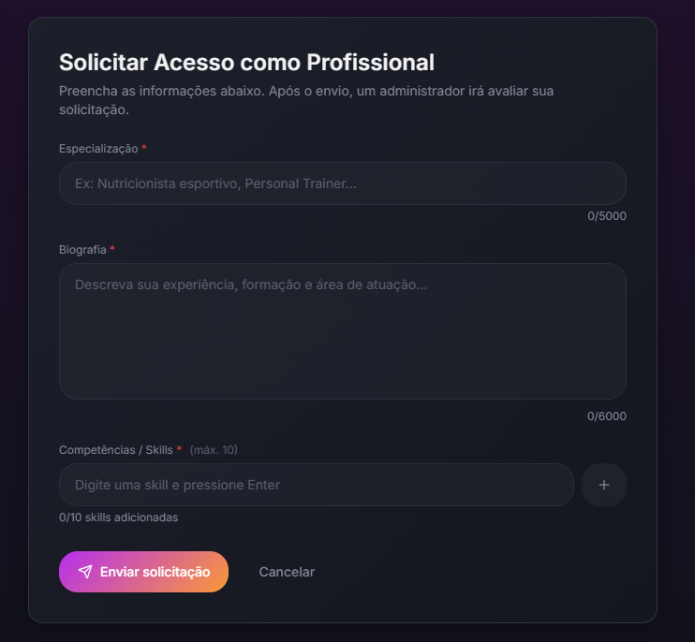

7.3. Acompanhar resultado da solicitação
Finalidade: Orientar o usuário sobre o que acontece depois do envio da solicitação profissional.
Como acessar: Após enviar a solicitação, aguarde a análise feita pelo administrador.
Passo a passo:
- Verifique se a solicitação foi enviada com sucesso.
- Aguarde o administrador avaliar, será recebido um e-mail notificando o resultado.
- Caso aprovada, acesse novamente o sistema.
- Confirme se o menu Área Pro aparece no cabeçalho.
- Caso rejeitada, verifique comentários ou orientações exibidas, quando disponíveis.
Regras e validações importantes:
- A decisão de aprovação ou rejeição pertence ao administrador.
- O menu Área Pro deve aparecer apenas após a aprovação e atualização do perfil.
- A rejeição não deve remover o acesso de usuário comum.
Resultado esperado: Quando aprovado, o usuário passa a operar como profissional e pode criar seus próprios conteúdos.

8. Desafios - funcionalidades do usuário
O módulo de desafios incentiva a participação do usuário em metas com prazo e progresso. O usuário pode consultar desafios disponíveis, entrar em um desafio, acompanhar sua participação, atualizar progresso e sair quando necessário.

8.1. Consultar desafios disponíveis
Finalidade: Exibir desafios que o usuário pode participar.
Como acessar: Clique em Desafios no menu superior.
Passo a passo:
- Acesse a tela de Desafios.
- Visualize os desafios disponíveis.
- Leia nome, descrição, tipo e data prevista de encerramento.
- Escolha um desafio para participar ou ver detalhes.
Regras e validações importantes:
- Desafios expirados ou descontinuados não devem aparecer como disponíveis.
- Desafios em que o usuário já participa não devem ser tratados como novos disponíveis.
Resultado esperado: A tela apresenta os desafios disponíveis para entrada do usuário autenticado.
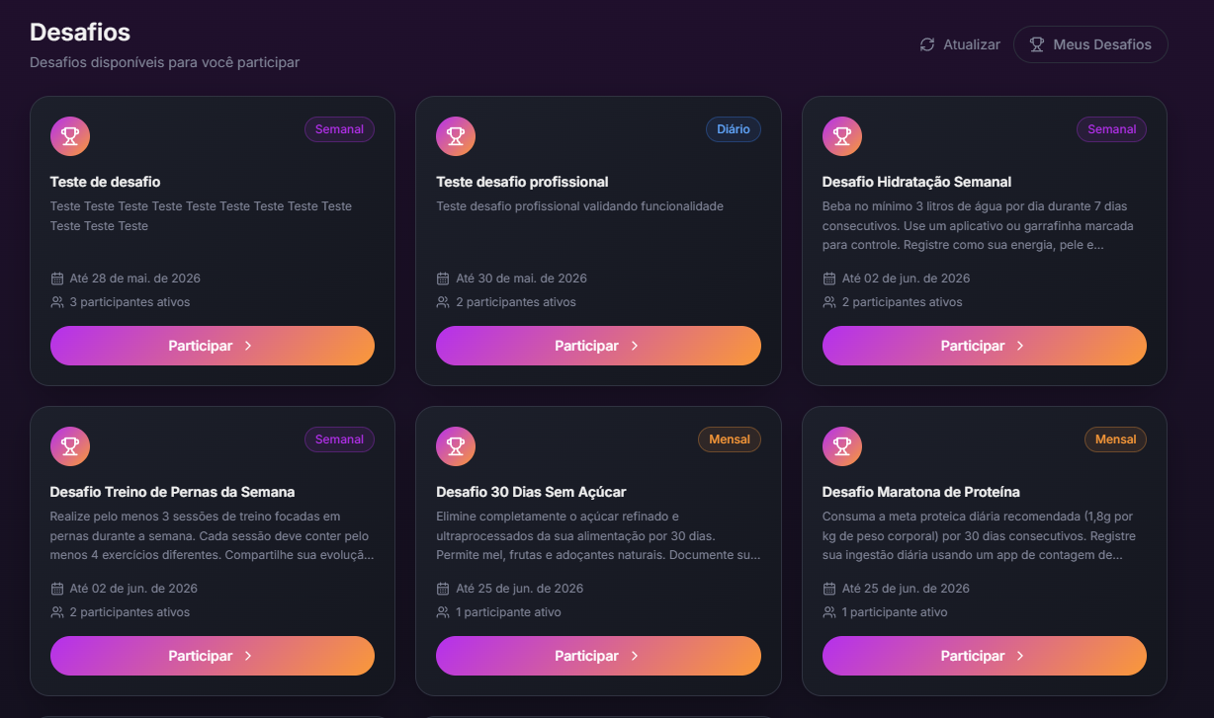

8.2. Participar de um desafio
Finalidade: Registrar a participação do usuário em um desafio escolhido.
Como acessar: Na tela de Desafios, selecione o desafio desejado e clique em Participar ou Entrar.
Passo a passo:
- Acesse Desafios.
- Escolha o desafio.
- Clique em Participar.
- Confirme a ação, se solicitado.
- Acesse Meus Desafios para acompanhar.
Regras e validações importantes:
- O usuário precisa estar autenticado.
- O sistema deve impedir participação duplicada no mesmo desafio.
- Desafios encerrados ou descontinuados não devem aceitar novas participações.
Resultado esperado: O desafio passa a fazer parte da lista de desafios do usuário.
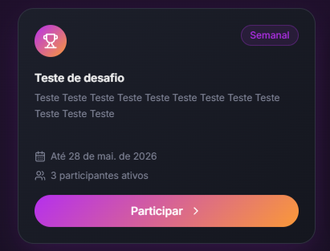

8.3. Acompanhar meus desafios
Finalidade: Permitir que o usuário visualize desafios em andamento e histórico de participação.
Como acessar: Acesse Desafios e clique em Meus Desafios, quando disponível.
Passo a passo:
- Abra a área Desafios.
- Entre em Meus Desafios.
- Localize o desafio desejado.
- Abra os detalhes para acompanhar progresso e informações.
Regras e validações importantes:
- A lista pode conter desafios ativos, concluídos, abandonados ou históricos, conforme implementação.
- Apenas desafios vinculados ao usuário autenticado devem ser exibidos.
Resultado esperado: O usuário visualiza suas participações e seus respectivos status.
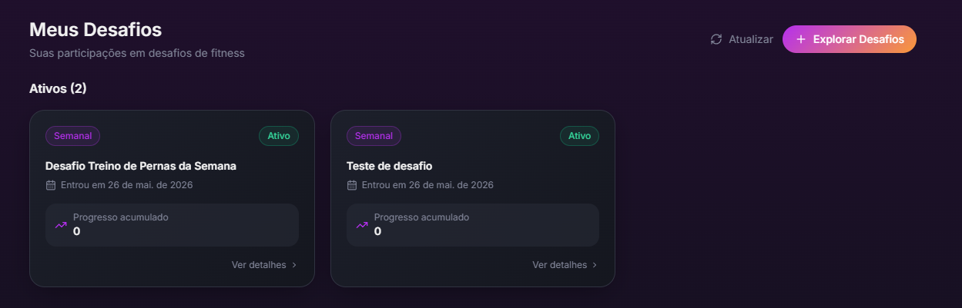

8.4. Atualizar progresso no desafio
Finalidade: Registrar a evolução do usuário dentro de um desafio ativo.
Como acessar: Em Meus Desafios, abra o detalhe do desafio desejado.
Passo a passo:
- Acesse Meus Desafios.
- Clique no desafio.
- Informe o valor de progresso realizado.
- Inclua observações, se houver campo disponível.
- Clique em Atualizar ou Salvar progresso.
- Confira a atualização do percentual/status.
Regras e validações importantes:
- O valor de progresso deve ser coerente com o tipo de desafio.
- O sistema pode aplicar regras por período, como diário, semanal ou mensal.
- Somente o participante do desafio pode atualizar o próprio progresso.
Resultado esperado: O progresso é registrado e o acompanhamento do desafio é atualizado.
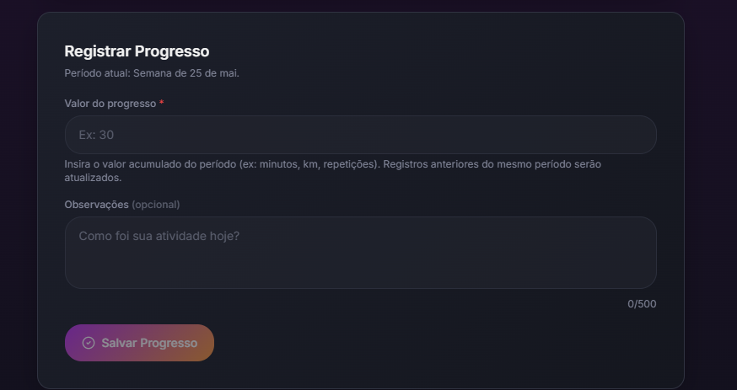

8.5. Sair de um desafio
Finalidade: Permitir que o usuário abandone um desafio preservando o histórico quando aplicável.
Como acessar: Em Meus Desafios, abra o desafio e clique em Sair ou Abandonar.
Passo a passo:
- Acesse o desafio em andamento.
- Clique na opção para sair.
- Confirme a ação.
- Retorne à listagem de desafios.
Regras e validações importantes:
- Sair de um desafio pode impedir novas atualizações de progresso.
- A ação deve afetar somente a participação do usuário autenticado.
Resultado esperado: O desafio deixa de ficar ativo para o usuário e pode permanecer no histórico.
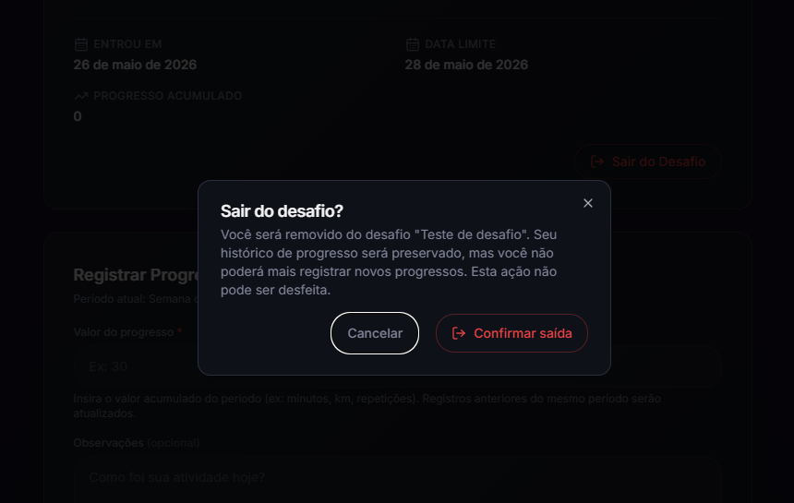

9. Planos de treino - funcionalidades do usuário
O módulo de treinos permite que o usuário consulte planos disponíveis, visualize detalhes, inscreva-se em um plano, registre progresso diário e consulte histórico.

9.1. Consultar planos de treino
Finalidade: Exibir planos de treino ativos disponíveis para o usuário.
Como acessar: Clique em Treinos no menu superior.
Passo a passo:
- Acesse a tela Treinos.
- Visualize os cards de planos disponíveis.
- Utilize filtros por objetivo ou nível, se disponíveis.
- Clique em Detalhes para analisar um plano.
- Clique em Inscrever-se para iniciar o acompanhamento.
Regras e validações importantes:
- Planos inativos não devem aparecer para inscrição.
- O sistema deve informar quando não houver planos disponíveis.
- A tela pode mostrar duração mínima, nível, objetivo e quantidade de treinos.
Resultado esperado: O usuário visualiza os planos de treino ativos disponíveis.
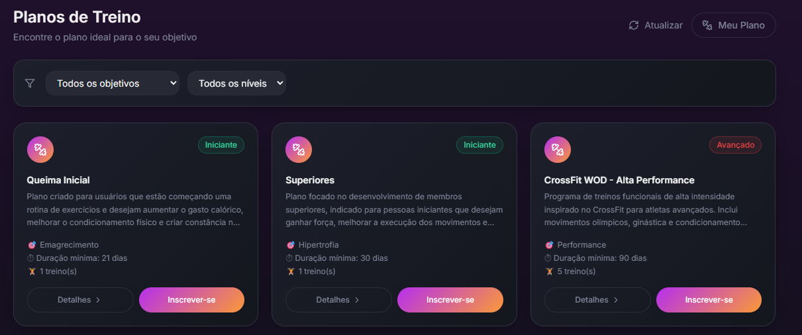

9.2. Visualizar detalhe de um plano de treino
Finalidade: Apresentar as informações completas de um plano antes da inscrição.
Como acessar: Na listagem de treinos, clique em Detalhes.
Passo a passo:
- Abra a listagem de treinos.
- Clique no plano desejado.
- Analise nome, descrição, objetivo, nível e duração mínima.
- Confira os treinos e exercícios cadastrados.
- Retorne para a listagem ou realize a inscrição.
Regras e validações importantes:
- Os exercícios podem conter nome, descrição, instruções, séries, repetições e ordem.
- A inscrição deve respeitar a regra de plano ativo único.
Resultado esperado: O usuário compreende a composição do plano antes de se inscrever.
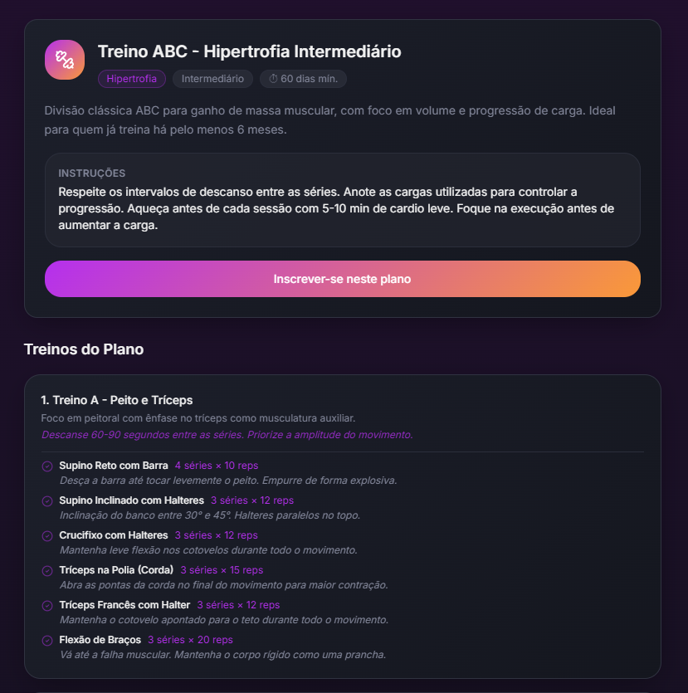

9.3. Inscrever-se em um plano de treino
Finalidade: Vincular o usuário a um plano de treino ativo.
Como acessar: Na listagem ou detalhe do plano, clique em Inscrever-se.
Passo a passo:
- Escolha um plano ativo.
- Clique em Inscrever-se.
- Aguarde a confirmação.
- Acesse Meu Plano para iniciar o acompanhamento.
Regras e validações importantes:
- O usuário deve possuir apenas um plano de treino ativo por vez.
- Para assinar outro plano, cancele ou conclua o plano atual, conforme regra disponível.
- Após inscrição, o botão do plano ativo deve indicar acompanhamento, não nova inscrição.
Resultado esperado: O plano passa a ser o plano de treino ativo do usuário.
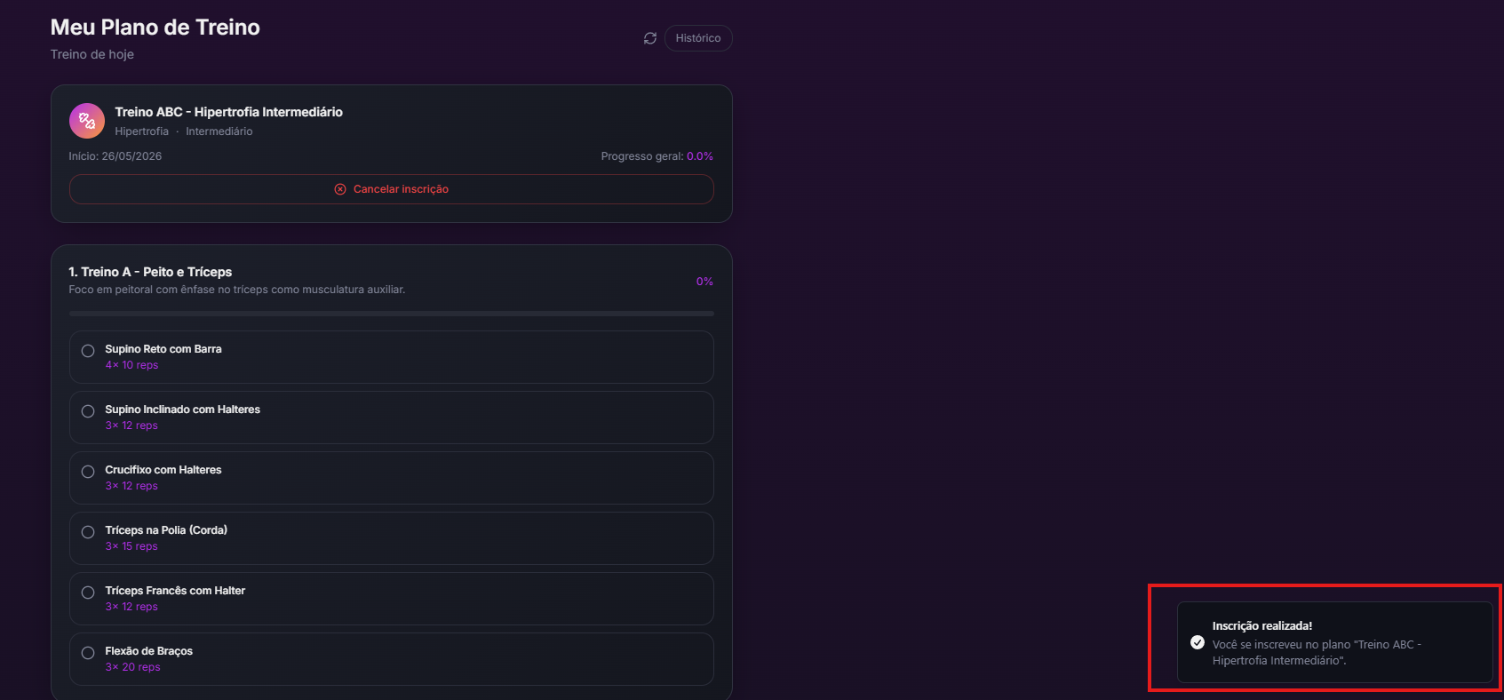

9.4. Acompanhar meu plano de treino
Finalidade: Permitir que o usuário veja o plano ativo e registre execução dos exercícios.
Como acessar: Acesse Treinos e clique em Meu Plano.
Passo a passo:
- Abra Meu Plano.
- Visualize o resumo do plano.
- Confira os treinos do dia ou os treinos cadastrados.
- Marque exercícios/itens concluídos.
- Finalize o treino do dia quando a tela permitir.
- Acompanhe o progresso geral.
Regras e validações importantes:
- Somente o plano ativo do usuário deve ser exibido em Meu Plano.
- Itens concluídos no dia devem refletir no progresso diário.
- O usuário pode cancelar a inscrição quando a ação estiver disponível.
Resultado esperado: O progresso do plano de treino é atualizado conforme o usuário registra as atividades.
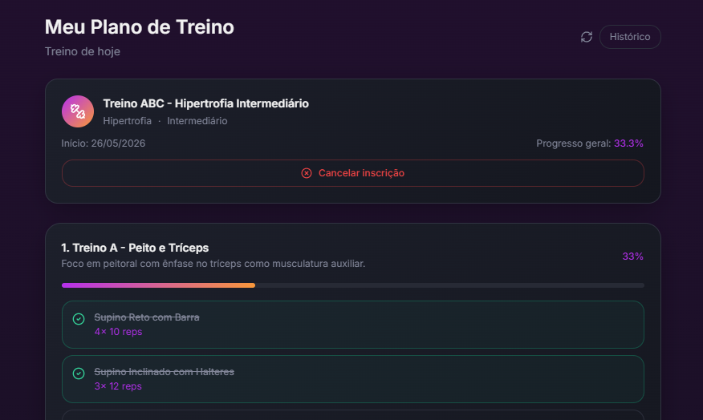

9.5. Consultar histórico de treinos
Finalidade: Exibir registros de planos de treino anteriores ou não ativos.
Como acessar: Acesse Treinos e clique em Histórico.
Passo a passo:
- Abra a área Treinos.
- Clique em Histórico.
- Visualize planos anteriores, cancelados ou concluídos.
- Abra detalhes do histórico, se disponível.
Regras e validações importantes:
- O histórico deve ser apenas do usuário autenticado.
- Planos cancelados ou concluídos podem aparecer com status diferente do ativo.
Resultado esperado: O usuário visualiza o histórico de relacionamento com planos de treino.
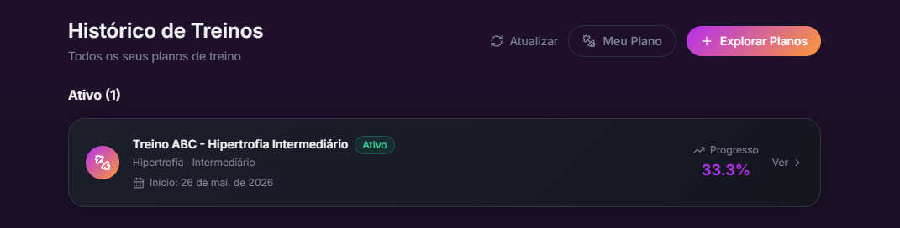

10. Planos alimentares - funcionalidades do usuário
O módulo de planos alimentares permite consultar dietas disponíveis, visualizar detalhes, inscrever-se em uma dieta, registrar progresso por refeição e consultar histórico.

10.1. Consultar planos alimentares
Finalidade: Exibir planos alimentares ativos disponíveis para inscrição.
Como acessar: Clique em Dieta no menu superior.
Passo a passo:
- Acesse a tela Dieta.
- Visualize os planos alimentares disponíveis.
- Utilize filtros por objetivo ou nível, se disponíveis.
- Clique em Detalhes para analisar a dieta.
- Clique em Inscrever-se para iniciar o acompanhamento.
Regras e validações importantes:
- Planos inativos não devem aparecer como disponíveis para inscrição.
- A tela deve indicar quando o usuário já possui plano alimentar ativo.
- Quando o usuário já estiver inscrito no plano listado, o botão deve permitir acompanhar o progresso.
Resultado esperado: O usuário visualiza os planos alimentares ativos disponíveis.
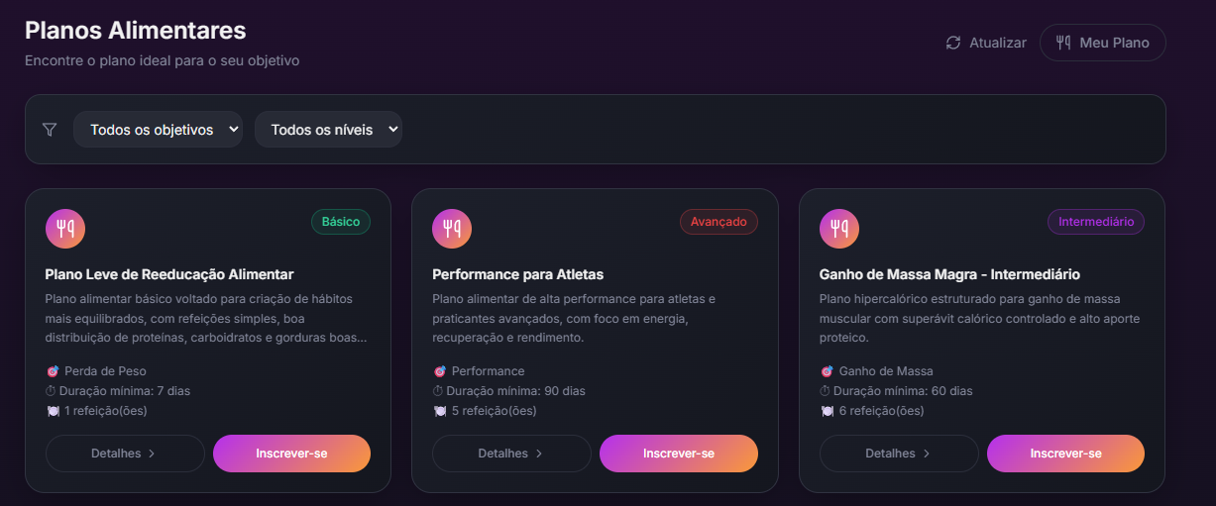

10.2. Visualizar detalhe de um plano alimentar
Finalidade: Apresentar a composição completa de uma dieta antes da inscrição.
Como acessar: Na tela Dieta, clique em Detalhes no plano desejado.
Passo a passo:
- Abra a listagem de dietas.
- Clique em Detalhes.
- Analise nome, descrição, objetivo, nível, duração mínima e instruções.
- Confira as refeições cadastradas.
- Confira os itens de cada refeição, quantidades e informações nutricionais quando existirem.
Regras e validações importantes:
- Cada plano pode conter várias refeições.
- Cada refeição pode conter vários itens.
- Itens podem conter quantidade, unidade, calorias, proteína, carboidratos e gordura, quando cadastrados.
Resultado esperado: O usuário entende a estrutura do plano alimentar antes de se inscrever.
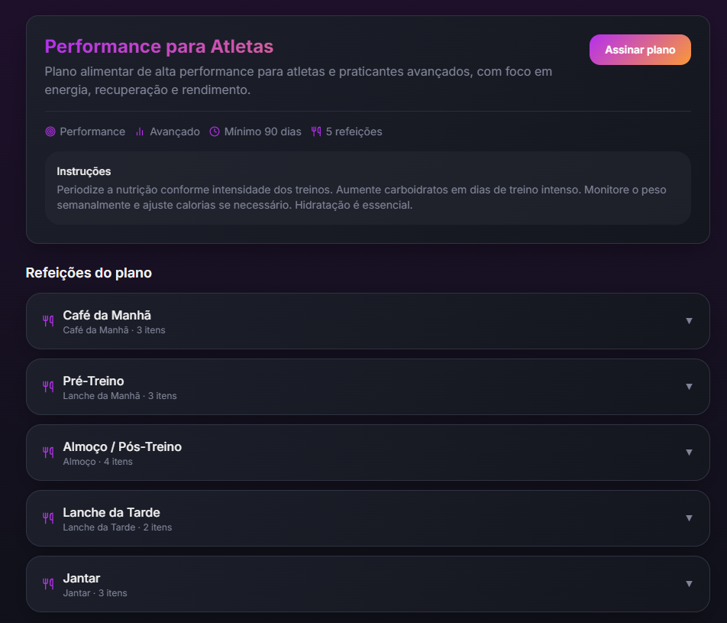

10.3. Inscrever-se em um plano alimentar
Finalidade: Vincular o usuário a uma dieta ativa para acompanhamento.
Como acessar: Na listagem ou detalhe do plano alimentar, clique em Inscrever-se.
Passo a passo:
- Escolha um plano alimentar ativo.
- Clique em Inscrever-se.
- Aguarde a confirmação.
- Acesse Meu Plano para acompanhar as refeições.
Regras e validações importantes:
- O usuário deve possuir apenas um plano alimentar ativo por vez.
- Para assinar outro plano, deve cancelar ou concluir o plano atual, conforme regra disponível.
- Após inscrição, o sistema deve exibir acesso para acompanhamento do plano ativo.
Resultado esperado: O plano alimentar passa a ser o plano ativo do usuário.
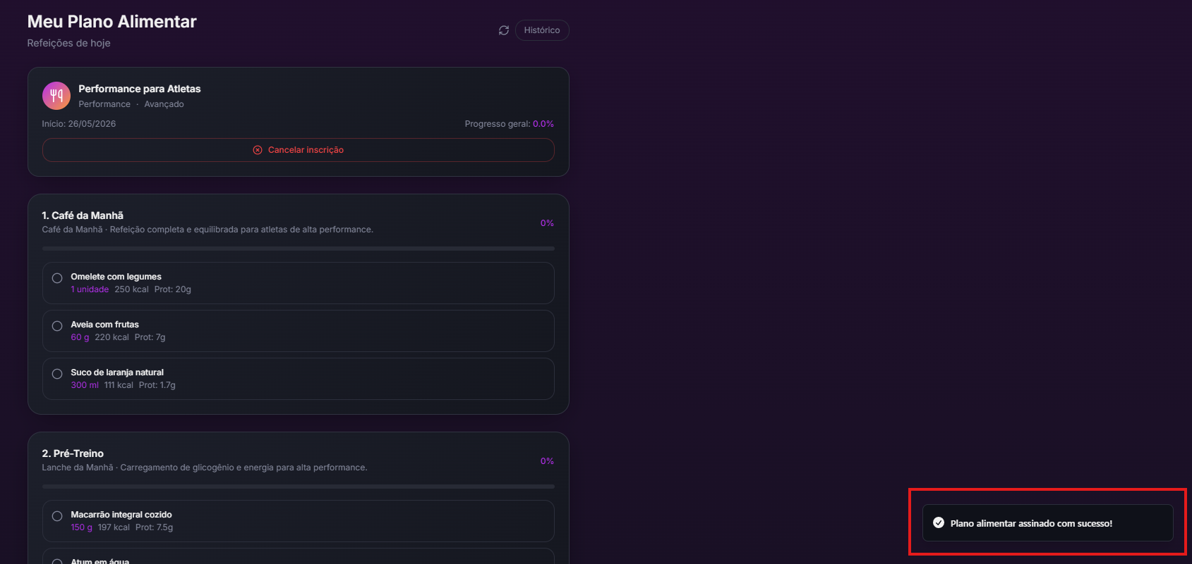

10.4. Acompanhar meu plano alimentar
Finalidade: Permitir que o usuário registre a execução das refeições e acompanhe o progresso alimentar.
Como acessar: Acesse Dieta e clique em Meu Plano.
Passo a passo:
- Abra Meu Plano Alimentar.
- Visualize o resumo do plano e progresso geral.
- Confira as refeições do dia.
- Marque os itens de refeição concluídos.
- Quando todos os itens de uma refeição estiverem marcados, finalize a refeição do dia, se o botão estiver disponível.
- Acompanhe o percentual de conclusão por refeição.
Regras e validações importantes:
- Somente o plano alimentar ativo deve aparecer em Meu Plano.
- O progresso é registrado por data.
- O usuário pode cancelar a inscrição quando a ação estiver disponível.
Resultado esperado: O progresso alimentar é registrado e exibido no plano ativo do usuário.
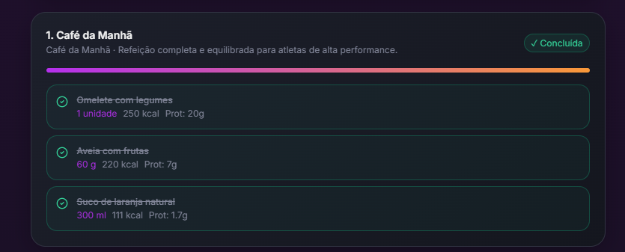

10.5. Consultar histórico de dietas
Finalidade: Exibir planos alimentares anteriores ou registros não ativos do usuário.
Como acessar: Acesse Dieta e clique em Histórico.
Passo a passo:
- Abra a área Dieta.
- Clique em Histórico.
- Visualize dietas anteriores, canceladas ou concluídas.
- Abra detalhes do histórico, se disponível.
Regras e validações importantes:
- O histórico deve exibir apenas registros do usuário autenticado.
- Planos cancelados ou concluídos devem ter status diferente do ativo.
Resultado esperado: O usuário visualiza seu histórico de planos alimentares.
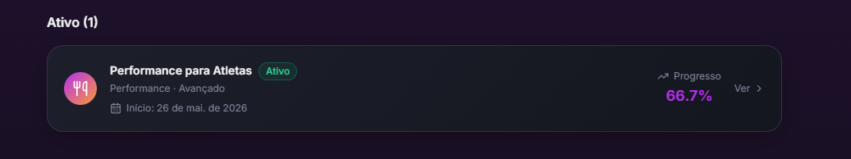

11. Área profissional - criação e gestão de conteúdos
A Área Pro é exibida somente para usuários com perfil profissional. Esse perfil permite criar e gerenciar objetos próprios de dieta, treino e desafios, além de acompanhar inscritos e progresso quando a funcionalidade estiver disponível na tela.
Atenção: O acesso à Área Pro depende de aprovação administrativa da solicitação para se tornar profissional. Um usuário comum não deve visualizar esse menu.

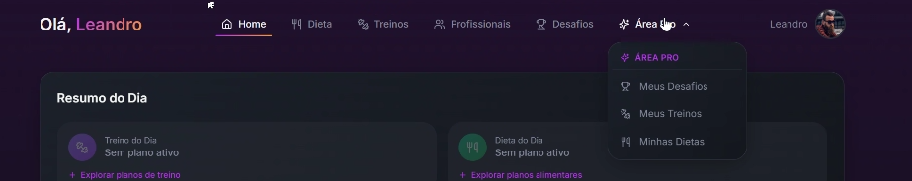

Área | Rota/tela | Quem acessa | Objetivo
Área Pro | Meus Desafios | Profissional | Criar e gerenciar desafios criados pelo profissional.
Área Pro | Meus Treinos | Profissional | Criar e gerenciar planos de treino criados pelo profissional.
Área Pro | Minhas Dietas | Profissional | Criar e gerenciar planos alimentares criados pelo profissional.

11.1. Criar desafio como profissional
Finalidade: Permitir que o profissional crie um desafio próprio para participação dos usuários.
Como acessar: Área Pro > Meus Desafios > Criar.
Passo a passo:
- Acesse Área Pro.
- Clique em Meus Desafios.
- Clique em Criar ou Novo Desafio.
- Informe nome do desafio.
- Informe descrição clara do objetivo.
- Selecione o tipo do desafio.
- Informe data prevista de encerramento.
- Salve o desafio.
- Valide se o desafio aparece na listagem profissional.
Regras e validações importantes:
- O desafio criado pelo profissional deve ser gerenciado por ele.
- Campos obrigatórios devem ser preenchidos antes de salvar.
- A data de encerramento deve ser coerente com o período do desafio.
Resultado esperado: O desafio é criado vinculado ao profissional responsável.
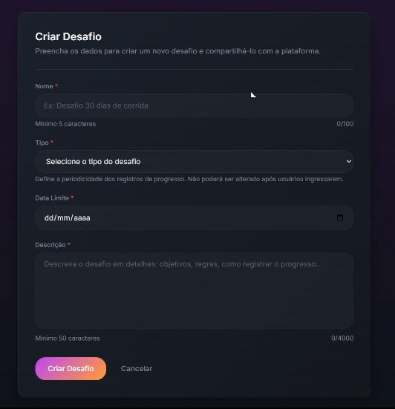
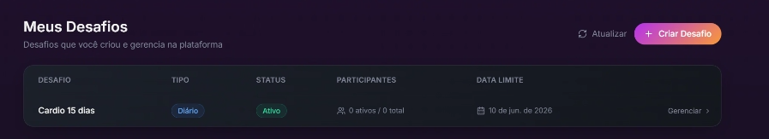

11.2. Editar ou descontinuar desafio profissional
Finalidade: Permitir manutenção de um desafio criado pelo profissional.
Como acessar: Área Pro > Meus Desafios > selecionar desafio.
Passo a passo:
- Acesse Meus Desafios.
- Abra o desafio desejado.
- Clique em Editar para alterar dados permitidos ou Descontinuar para encerrar a disponibilidade.
- Confirme a alteração.
- Valide o novo status na listagem.
Regras e validações importantes:
- Um desafio descontinuado não deve aceitar novas participações.
- A descontinuação pode notificar participantes, conforme implementação.
- O profissional deve alterar apenas desafios criados por ele.
Resultado esperado: O desafio é atualizado ou descontinuado conforme a ação realizada.
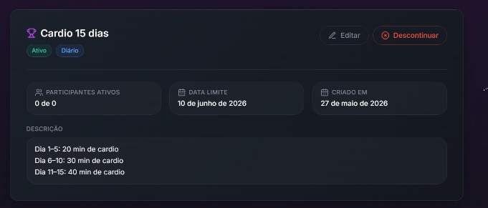

11.3. Criar plano de treino como profissional
Finalidade: Permitir que o profissional cadastre planos de treino próprios.
Como acessar: Área Pro > Meus Treinos > Criar.
Passo a passo:
- Acesse Área Pro.
- Clique em Meus Treinos.
- Clique em Criar ou Novo Plano.
- Informe nome e descrição do plano.
- Selecione objetivo e nível.
- Informe duração mínima em dias.
- Inclua instruções gerais, se necessário.
- Cadastre os treinos do plano.
- Dentro de cada treino, cadastre os exercícios/itens.
- Defina ordem, séries e repetições quando aplicável.
- Salve o plano.
Regras e validações importantes:
- O plano deve possuir informações suficientes para o usuário acompanhar.
- Treinos e exercícios devem seguir ordem clara.
- O profissional pode ativar ou inativar seus próprios planos.
Resultado esperado: O plano de treino é criado e passa a estar disponível conforme seu status.
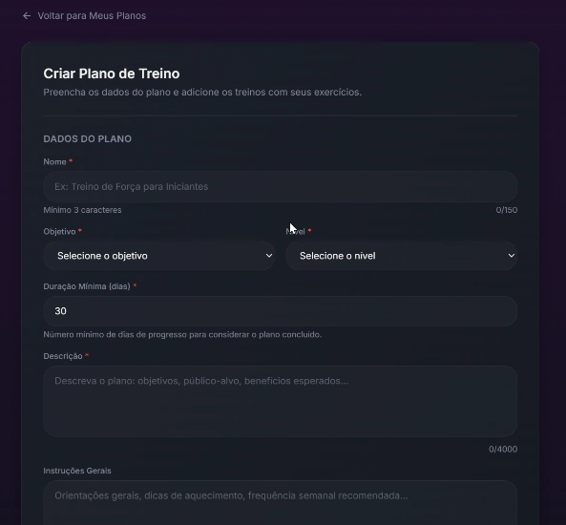
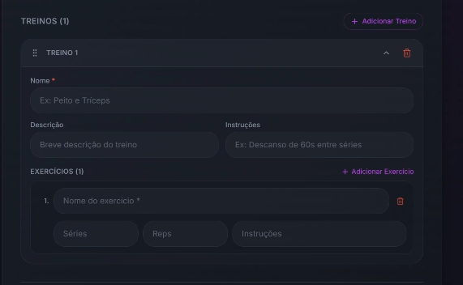
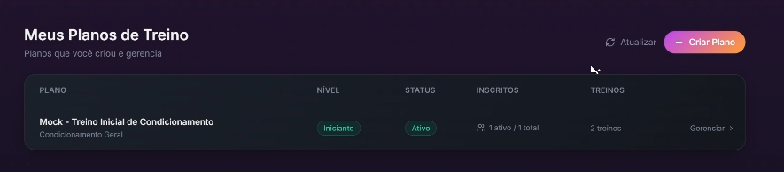

11.4. Gerenciar plano de treino profissional
Finalidade: Permitir que o profissional edite, ative, inative e acompanhe inscritos em seus planos.
Como acessar: Área Pro > Meus Treinos > selecionar plano.
Passo a passo:
- Acesse Meus Treinos.
- Abra um plano criado por você.
- Use Editar para ajustar informações do plano.
- Use Ativar para disponibilizar o plano aos usuários.
- Use Inativar para remover o plano das novas inscrições.
- Acesse Inscritos para visualizar usuários vinculados.
- Abra o progresso de um inscrito quando necessário.
Regras e validações importantes:
- Inativar um plano não deve apagar histórico de usuários.
- Somente planos do próprio profissional devem estar disponíveis nessa área.
- A edição deve preservar a integridade dos dados já utilizados em histórico.
Resultado esperado: O profissional consegue manter seus planos e acompanhar adesão/progresso.
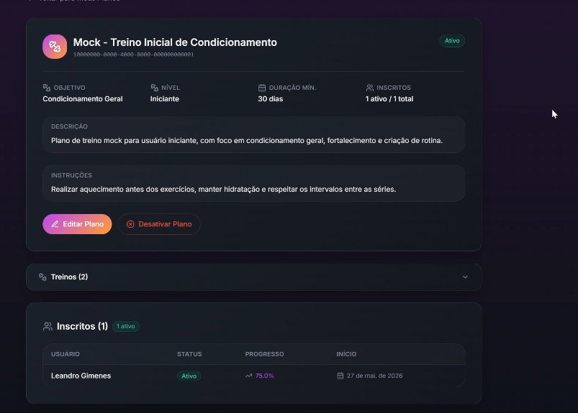

11.5. Criar plano alimentar como profissional
Finalidade: Permitir que o profissional cadastre dietas próprias para os usuários.
Como acessar: Área Pro > Minhas Dietas > Criar.
Passo a passo:
- Acesse Área Pro.
- Clique em Minhas Dietas.
- Clique em Criar ou Novo Plano Alimentar.
- Informe nome e descrição do plano.
- Selecione objetivo e nível.
- Informe duração mínima em dias.
- Inclua instruções gerais, se necessário.
- Cadastre as refeições do plano.
- Dentro de cada refeição, cadastre os itens alimentares.
- Informe quantidade, unidade e ordem.
- Preencha calorias, proteína, carboidratos e gordura quando aplicável.
- Salve o plano alimentar.
Regras e validações importantes:
- Cada refeição deve possuir período, nome, descrição, ordem e itens.
- Itens alimentares devem ter quantidade e unidade claras.
- Informações nutricionais opcionais devem ser preenchidas com consistência.
Resultado esperado: O plano alimentar é criado vinculado ao profissional responsável.
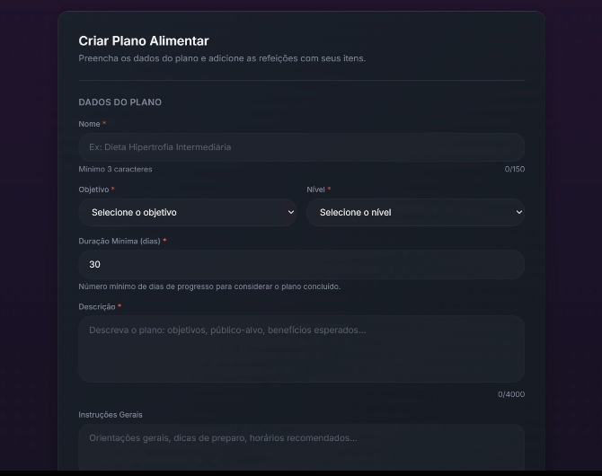
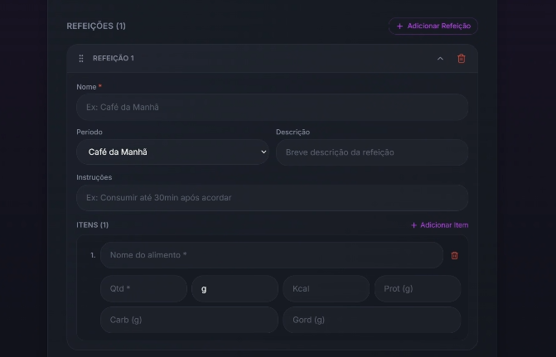
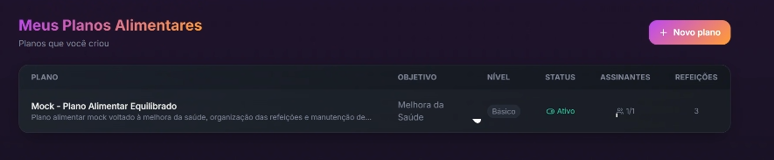

11.6. Gerenciar plano alimentar profissional
Finalidade: Permitir que o profissional edite, ative, inative e acompanhe inscritos em suas dietas.
Como acessar: Área Pro > Minhas Dietas > selecionar plano.
Passo a passo:
- Acesse Minhas Dietas.
- Abra um plano alimentar criado por você.
- Use Editar para ajustar dados, refeições e itens.
- Use Ativar para disponibilizar o plano.
- Use Inativar para remover o plano de novas inscrições.
- Acesse Inscritos para visualizar usuários vinculados.
- Abra o progresso de um inscrito quando necessário.
Regras e validações importantes:
- Inativar não deve apagar histórico de usuários.
- Somente dietas do próprio profissional devem aparecer nessa área.
- Alterações devem ser feitas com cuidado para não prejudicar usuários já inscritos.
Resultado esperado: O profissional consegue manter suas dietas e acompanhar progresso dos usuários inscritos.
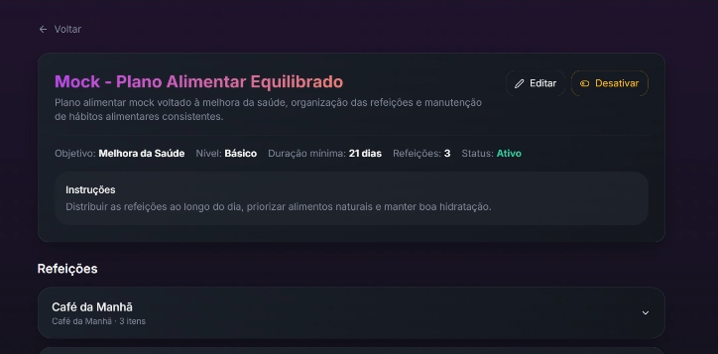
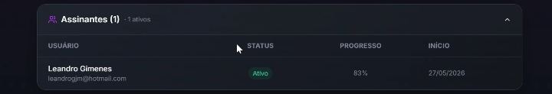

12. Painel administrativo - gestão geral da plataforma
O Painel Admin concentra funcionalidades de administração do Daily Fitness. Ele é exibido somente para usuários com perfil de administrador. A partir dele, o administrador avalia solicitações profissionais e gerência objetos globais de desafios, treinos e dietas.
Atenção: O administrador possui permissões amplas. Antes de ativar, inativar ou descontinuar conteúdos, deve avaliar o impacto sobre usuários inscritos e sobre a disponibilidade pública da plataforma.

[Inserir print: Menu Painel Admin]
Adicionar print do cabeçalho exibindo Solicitações, Desafios, Planos de Treino e Planos Alimentares.

12.1. Avaliar solicitações de profissional
Finalidade: Permitir que o administrador aprove ou rejeite usuários que solicitaram acesso como profissional.
Como acessar: Painel Admin > Solicitações.
Passo a passo:
- Acesse Painel Admin.
- Clique em Solicitações.
- Visualize a lista de solicitações pendentes ou históricas.
- Abra uma solicitação.
- Analise biografia, especialização e habilidades informadas.
- Escolha Aprovar ou Rejeitar.
- Inclua comentários, se necessário.
- Confirme a avaliação.
Regras e validações importantes:
- Somente administradores devem avaliar solicitações.
- A aprovação concede acesso à Área Pro.
- A rejeição não remove a conta do usuário.
- Comentários devem ser objetivos e respeitosos.
Resultado esperado: A solicitação é avaliada. Se aprovada, o usuário passa a ter perfil profissional; se rejeitada, permanece como usuário comum.
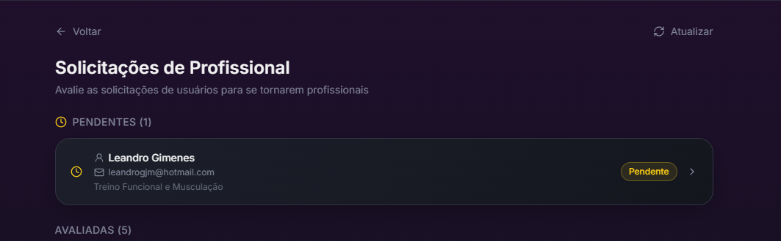
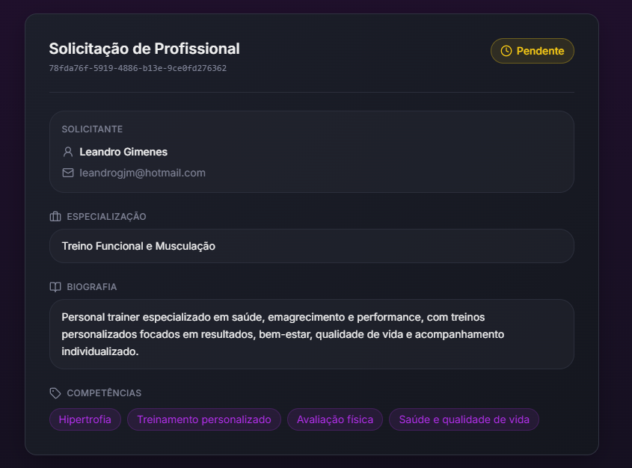
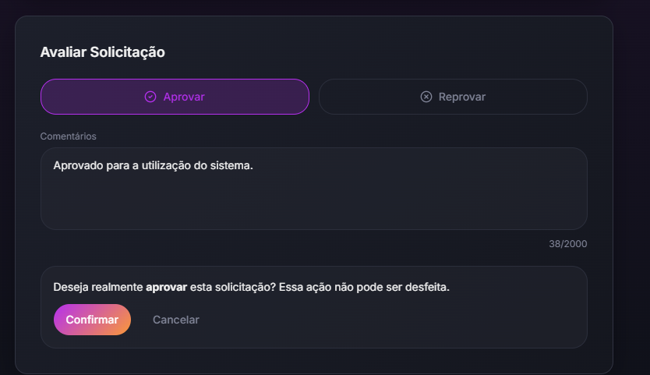

12.2. Criar desafio como administrador
Finalidade: Permitir que o administrador cadastre desafios globais na plataforma.
Como acessar: Painel Admin > Desafios > Criar.
Passo a passo:
- Acesse Painel Admin.
- Clique em Desafios.
- Clique em Criar ou Novo Desafio.
- Informe nome, descrição, tipo e data prevista de encerramento.
- Salve o desafio.
- Confirme se ele aparece na listagem administrativa.
Regras e validações importantes:
- Campos obrigatórios devem ser preenchidos.
- A data de encerramento deve ser válida.
- O administrador pode gerenciar desafios globais.
Resultado esperado: O desafio global é criado e pode ficar disponível aos usuários conforme status e regras.
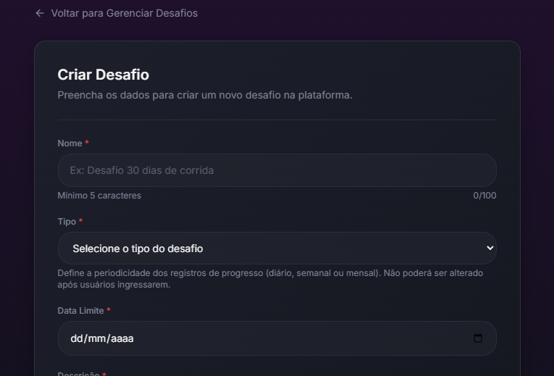

12.3. Gerenciar desafios como administrador
Finalidade: Permitir edição, descontinuação e acompanhamento de participantes de desafios.
Como acessar: Painel Admin > Desafios > selecionar desafio.
Passo a passo:
- Acesse Desafios no Painel Admin.
- Abra o desafio desejado.
- Edite dados quando necessário.
- Descontinue o desafio se ele não deve mais receber participação.
- Acesse Participantes para acompanhar usuários vinculados.
Regras e validações importantes:
- Descontinuar desafio pode impactar participantes ativos.
- A alteração de tipo pode ser restrita se houver participantes, conforme regra do sistema.
- Histórico de participação deve ser preservado.
Resultado esperado: O administrador mantém o ciclo de vida dos desafios da plataforma.
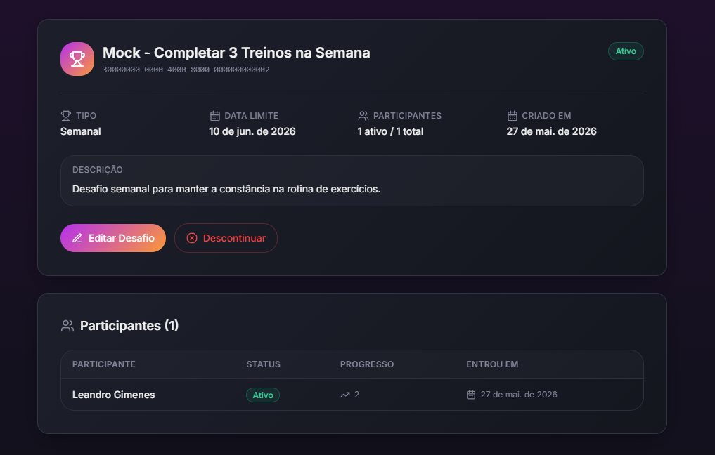

12.4. Criar plano de treino como administrador
Finalidade: Permitir que o administrador cadastre planos de treino globais disponíveis para usuários.
Como acessar: Painel Admin > Planos de Treino > Criar.
Passo a passo:
- Acesse Painel Admin.
- Clique em Planos de Treino.
- Clique em Criar.
- Informe nome, descrição, objetivo, nível, duração mínima e instruções.
- Cadastre os treinos do plano.
- Cadastre os exercícios de cada treino.
- Defina ordem, séries e repetições.
- Salve o plano.
Regras e validações importantes:
- Planos devem ter estrutura clara para evitar dúvidas ao usuário final.
- O administrador pode ativar ou inativar planos.
- Planos inativos não devem aceitar novas inscrições.
Resultado esperado: O plano de treino é cadastrado e pode ser disponibilizado aos usuários conforme status.
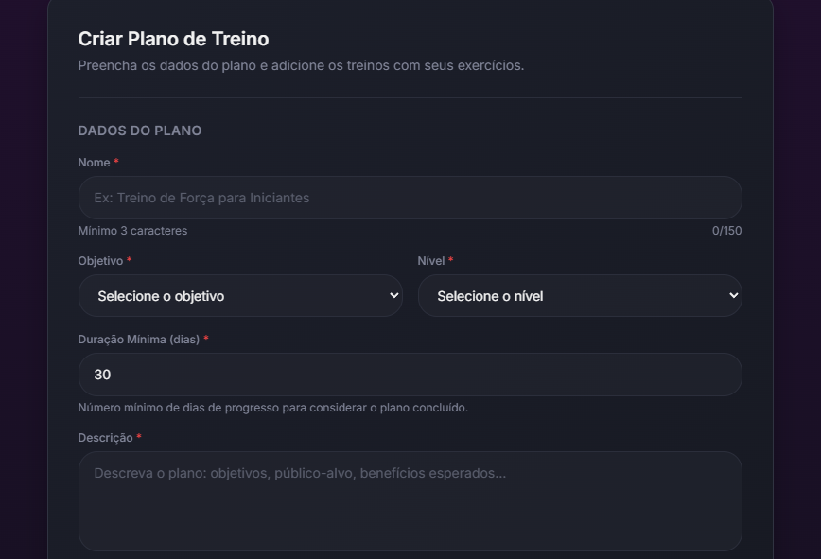
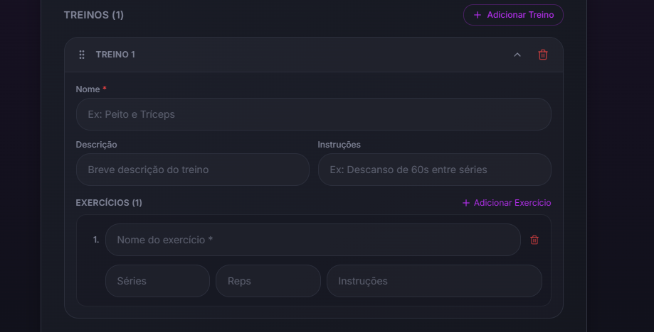

12.5. Gerenciar planos de treino como administrador
Finalidade: Permitir manutenção completa dos planos de treino globais.
Como acessar: Painel Admin > Planos de Treino > selecionar plano.
Passo a passo:
- Abra a listagem de planos de treino.
- Selecione um plano.
- Use Editar para alterar dados.
- Use Ativar para liberar novas inscrições.
- Use Inativar para bloquear novas inscrições.
- Acesse Inscritos para ver usuários vinculados.
- Abra o progresso de um inscrito quando necessário.
Regras e validações importantes:
- Inativar não deve apagar histórico.
- Alterações estruturais devem ser feitas com cautela em planos com inscritos.
- Somente administradores devem ter acesso a essa gestão global.
Resultado esperado: O administrador controla a disponibilidade e acompanhamento dos planos de treino.
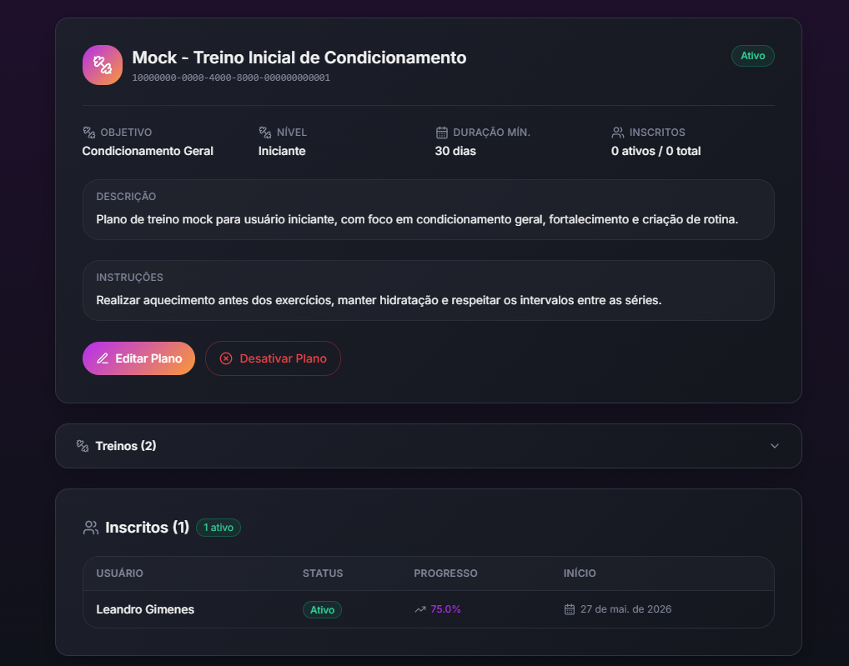

12.6. Criar plano alimentar como administrador
Finalidade: Permitir que o administrador cadastre dietas globais disponíveis para os usuários.
Como acessar: Painel Admin > Planos Alimentares > Criar.
Passo a passo:
- Acesse Painel Admin.
- Clique em Planos Alimentares.
- Clique em Criar.
- Informe nome, descrição, objetivo, nível, duração mínima e instruções.
- Cadastre as refeições do plano.
- Cadastre os itens de cada refeição.
- Informe quantidade, unidade e dados nutricionais quando disponíveis.
- Salve o plano alimentar.
Regras e validações importantes:
- Dietas devem possuir refeições e itens organizados.
- Campos obrigatórios devem ser preenchidos.
- Planos inativos não devem aparecer para novas inscrições.
Resultado esperado: O plano alimentar é cadastrado e pode ser disponibilizado aos usuários conforme status.
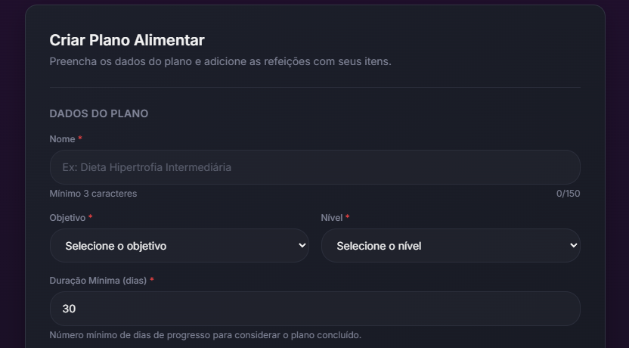
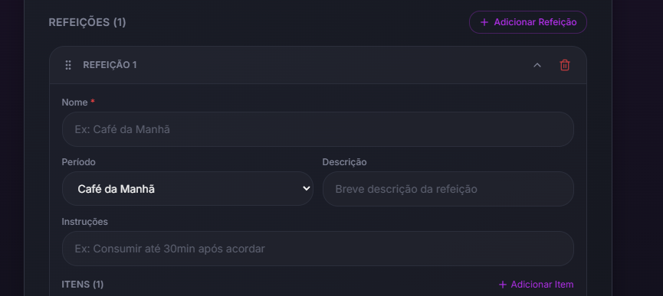

12.7. Gerenciar planos alimentares como administrador
Finalidade: Permitir manutenção completa dos planos alimentares globais.
Como acessar: Painel Admin > Planos Alimentares > selecionar plano.
Passo a passo:
- Abra a listagem de planos alimentares.
- Selecione uma dieta.
- Use Editar para alterar dados, refeições e itens.
- Use Ativar para liberar novas inscrições.
- Use Inativar para bloquear novas inscrições.
- Acesse Inscritos para ver usuários vinculados.
- Abra o progresso alimentar de um inscrito quando necessário.
Regras e validações importantes:
- Inativar não deve apagar histórico.
- Alterações em dietas com inscritos devem ser feitas com cautela.
- Somente administradores devem ter acesso a essa gestão global.
Resultado esperado: O administrador controla a disponibilidade e acompanhamento dos planos alimentares.
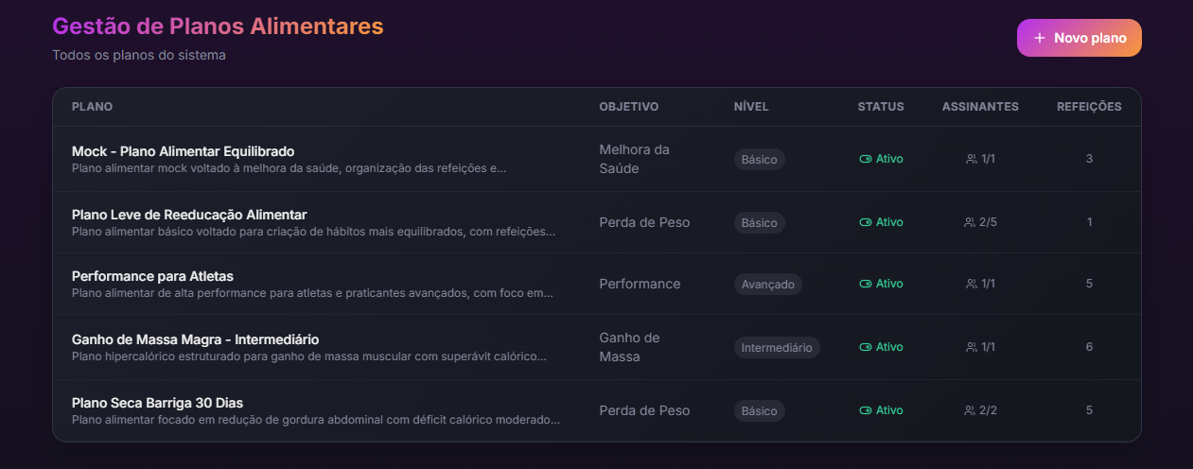
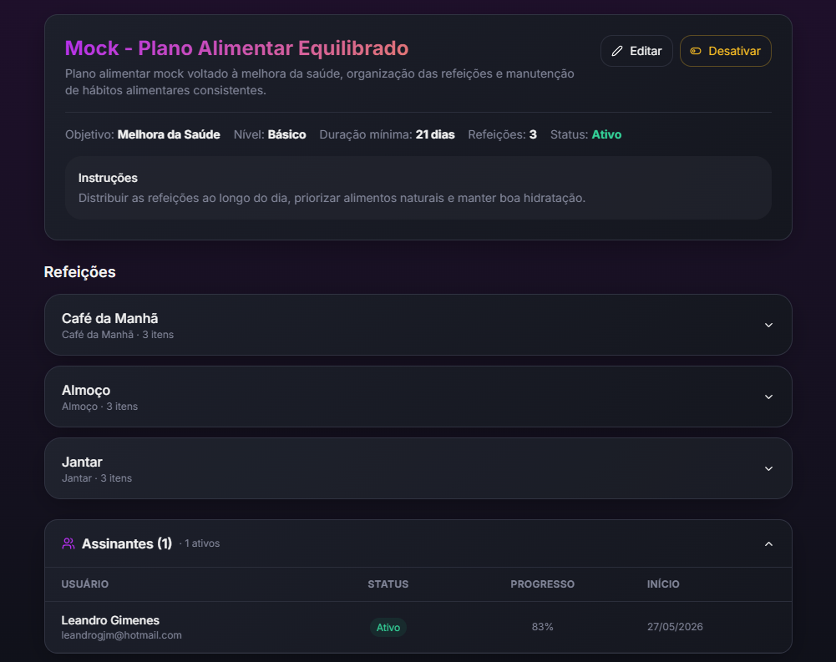

13. Matriz de permissões por funcionalidade
A matriz abaixo resume quem pode acessar cada funcionalidade. A marcação 'Sim' indica permissão prevista para o perfil. A marcação 'Não' indica que o usuário não deve visualizar ou executar a ação.
Funcionalidade | Usuário comum | Profissional | Administrador | Observação
Login | Sim | Sim | Sim | Acesso público antes da autenticação.
Cadastro de usuário | Sim | N/A | N/A | Novo cadastro gera perfil comum.
Recuperar senha | Sim | Sim | Sim | Fluxo público com validação por e-mail.
Home | Sim | Sim | Sim | Exige autenticação.
Perfil | Sim | Sim | Sim | Cada usuário acessa seu próprio perfil.
Consultar profissionais | Sim | Sim | Sim | Área geral autenticada.
Solicitar ser profissional | Sim | Não | Não | Fluxo destinado ao usuário comum.
Aprovar/rejeitar profissional | Não | Não | Sim | Apenas Painel Admin.
Consultar desafios disponíveis | Sim | Sim | Sim | Usuários autenticados.
Participar de desafios | Sim | Sim | Sim | Administrador e profissional também podem atuar como usuários, salvo restrição futura.
Atualizar próprio progresso em desafio | Sim | Sim | Sim | Somente participação do próprio usuário.
Criar desafio | Não | Sim - próprios | Sim - global | Profissional cria no Área Pro; admin cria no Painel Admin.
Editar desafio | Não | Sim - próprios | Sim | Profissional limitado aos próprios.
Descontinuar desafio | Não | Sim - próprios | Sim | Preserva histórico.
Consultar treinos | Sim | Sim | Sim | Planos ativos disponíveis.
Inscrever-se em treino | Sim | Sim | Sim | Regra de um plano ativo.
Acompanhar próprio treino | Sim | Sim | Sim | Plano ativo do usuário.
Criar plano de treino | Não | Sim - próprios | Sim - global | Gestão profissional ou administrativa.
Editar/ativar/inativar treino | Não | Sim - próprios | Sim | Controle de disponibilidade.
Ver inscritos em treino | Não | Sim - próprios | Sim | Gestão de acompanhamento.
Consultar dietas | Sim | Sim | Sim | Planos alimentares ativos disponíveis.
Inscrever-se em dieta | Sim | Sim | Sim | Regra de um plano alimentar ativo.
Acompanhar própria dieta | Sim | Sim | Sim | Plano ativo do usuário.
Criar plano alimentar | Não | Sim - próprios | Sim - global | Gestão profissional ou administrativa.
Editar/ativar/inativar dieta | Não | Sim - próprios | Sim | Controle de disponibilidade.
Ver inscritos em dieta | Não | Sim - próprios | Sim | Gestão de acompanhamento.

13.1. Exemplos de dados para demonstração
Para facilitar a apresentação do sistema aos usuários finais, recomenda-se utilizar dados fictícios e simples nos prints e treinamentos.
Objeto | Exemplo de preenchimento
Desafio | Nome: Caminhada Semanal; Tipo: Semanal; Descrição: caminhar 70 minutos na semana; Data final: último dia da semana.
Plano de Treino | Nome: Treino Iniciante - Full Body; Objetivo: condicionamento; Nível: básico; Duração mínima: 30 dias.
Item de Treino | Agachamento livre; Séries: 3; Repetições: 12; Instrução: realizar com postura adequada.
Plano Alimentar | Nome: Alimentação Equilibrada; Objetivo: manutenção; Nível: básico; Duração mínima: 30 dias.
Refeição | Café da manhã; Período: manhã; Ordem: 1; Instrução: priorizar alimentos leves.
Item Alimentar | Banana; Quantidade: 1; Unidade: unidade; Calorias: preencher se disponível.
Solicitação Profissional | Biografia: profissional com experiência em treinamento funcional; Especialização: Educação Física; Habilidades: musculação, alongamento, funcional.

14. Boas práticas, dúvidas frequentes e problemas comuns

14.1. Boas práticas de utilização
- Utilizar dados reais somente em ambiente de produção e com responsabilidade.
- Não compartilhar senha ou token de acesso.
- Sair da conta ao usar computadores compartilhados.
- Registrar prints e horário do erro ao reportar problemas.
- Evitar editar conteúdos ativos sem avaliar usuários inscritos.
- Para treinamento, utilizar dados fictícios e identificáveis como exemplos.
- Administradores devem revisar cuidadosamente solicitações de profissional antes de aprovar.
- Profissionais devem manter descrições claras, orientações objetivas e estruturas bem organizadas nos planos.

14.2. Dúvidas frequentes
Pergunta | Resposta
Por que não vejo o Painel Admin? | O Painel Admin aparece somente para usuários com perfil Administrador.
Por que não vejo a Área Pro? | A Área Pro aparece somente após aprovação da solicitação para se tornar profissional.
Posso ter mais de um plano de treino ativo? | Não. O fluxo foi pensado para manter um plano de treino ativo por vez.
Posso ter mais de uma dieta ativa? | Não. O fluxo foi pensado para manter um plano alimentar ativo por vez.
O que acontece ao cancelar um plano? | O plano deixa de ser ativo para o usuário, mas o histórico pode ser preservado.
O que acontece ao inativar um plano? | Ele deixa de aceitar novas inscrições, sem necessariamente apagar histórico de usuários.
Quem aprova solicitações profissionais? | Somente usuários administradores.
Profissional pode alterar plano de outro profissional? | Não deve. A Área Pro é voltada aos conteúdos criados pelo próprio profissional.

14.3. Problemas comuns e orientações
Problema | Possível causa | Ação recomendada
Não consigo fazer login | E-mail ou senha incorretos, usuário inexistente ou sessão inválida. | Verificar credenciais; usar recuperação de senha se necessário.
Menu de gestão não aparece | Perfil sem permissão ou sessão antiga após alteração de perfil. | Sair e entrar novamente; confirmar perfil com o administrador.
Meu plano não aparece | Usuário sem plano ativo ou erro de carregamento. | Verificar inscrição; atualizar tela; reportar erro com print.
Botão continua como Inscrever-se | Plano ativo não foi carregado corretamente ou estado da tela não foi atualizado. | Atualizar tela; acessar Meu Plano; reportar se persistir.
Não consigo criar conteúdo | Usuário não é profissional/admin ou campos obrigatórios não foram preenchidos. | Confirmar perfil e revisar campos obrigatórios.
Não consigo aprovar solicitação | Usuário sem perfil administrador. | Solicitar acesso administrativo a responsável autorizado.
Erro ao salvar progresso | Falha de comunicação, sessão expirada ou plano/desafio inativo. | Fazer login novamente; tentar atualizar; reportar erro se persistir.
Tela não carrega | Instabilidade temporária, problema de rede ou erro na API. | Atualizar página; verificar conexão; registrar print e horário.

Apêndice A - Fluxo resumido por perfil
Perfil | Fluxo principal de uso
Usuário comum | Cadastrar-se > Fazer login > Consultar treinos/dietas/desafios/profissionais > Inscrever-se/participar > Acompanhar progresso > Consultar histórico.
Usuário que deseja ser profissional | Fazer login > Acessar Profissionais > Solicitar ser profissional > Preencher biografia, especialização e habilidades > Aguardar aprovação > Reentrar no sistema > Acessar Área Pro.
Profissional | Fazer login > Acessar Área Pro > Criar desafios/treinos/dietas > Ativar conteúdos > Acompanhar inscritos e progresso > Atualizar ou inativar conteúdos quando necessário.
Administrador | Fazer login > Acessar Painel Admin > Avaliar solicitações profissionais > Criar/editar/ativar/inativar desafios, treinos e dietas > Acompanhar inscritos e progresso.

Apêndice B - Orientação para treinamento dos usuários
Para apresentar o sistema a novos usuários, recomenda-se realizar uma demonstração em quatro etapas. Primeiro, apresentar login, cadastro e navegação. Depois, demonstrar a jornada do usuário comum com desafios, treinos e dietas. Em seguida, demonstrar o fluxo de solicitação para se tornar profissional. Por fim, demonstrar separadamente as áreas de profissional e administrador, reforçando o permissionamento.
- Treinamento 1 - Usuário comum: acesso, perfil, profissionais, desafios, treinos e dietas.
- Treinamento 2 - Solicitação profissional: como preencher e o que acontece após o envio.
- Treinamento 3 - Profissional: criação e gestão dos próprios conteúdos.
- Treinamento 4 - Administrador: solicitações, gestão global e cuidados operacionais.
Encerramento: Este documento deve ser revisado após a inclusão dos prints reais e após qualquer alteração relevante nas funcionalidades, menus ou permissões da aplicação.

